Муниципальное бюджетное общеобразовательное учреждение
«Средняя общеобразовательная школа № 35 с углубленным изучением отдельных предметов»



«Эффективные решения в организации учебно-воспитательного процесса»

Выполнила:
Русских О.Н.-
зам. директора по УВР
МБОУ «СОШ № 35»

г. Ижевск, 2022 год
Из опыта работы
«Педагогический совет «Формирование современных компетенций педагогов: возможности, механизмы, проблемы»

Актуальность и проблема
Концепция модернизации Российского образования, направленная на повышение качества образования и подготовки специалистов требует обновления содержания и методов образовательной деятельности, повышения квалификации педагогов. В этой ситуации особенно важна профессиональная компетентность, основу которой составляет личностное и профессиональное развитие педагогов. Возросла потребность в педагоге, способном реализовывать педагогическую деятельность посредством творческого её освоения и применения достижений науки и передового педагогического опыта.
В современных условиях развивающееся информационное общество требует существенных изменений в отечественной системе образования, создавая при этом для каждого человека значительные возможности для получения информации в том объеме, который необходим ему для саморазвития и самосовершенствования. Очевидным, при этом является тот факт, что переход на новую модель образования исключает пассивную роль участников образовательного процесса, так как только активная позиция в получении знаний позволит сформировать у обучающихся «способность жить и работать в информационном обществе» /1/, определить индивидуальную траекторию образования.
В целом, повышение качества школьного образования, профессиональных компетентностей педагогов является актуальной проблемой не только школы № 35, но и большинства общеобразовательных учреждений России.

Для ликвидации затруднений педагогов общеобразовательного учреждения в вопросе профессиональных компетенций, административной командой школы разработана дорожная карта по данному направлению, первым шагом которой стало проведения педагогического совета по теме: «Формирование современных компетенций педагогов: возможности, механизмы, проблемы»
Цель: повысить уровень профессиональных знаний и компетенций педагогов для совершенствования их профессионального мастерства
Задачи:
- Определить наиболее значимые пути развития профессиональной компетентности учителя.
- Показать необходимость самообразовательной деятельности в процессе совершенствования профессионального мастерства учителя.
- Изучить проблемы и возможные пути их решения в вопросе профессиональных компетенций педагогов
На педагогическом совете рассматривались следующие вопросы:
- Актуальность и проблема Питиримова Е.Р.
- Компетентность и компетенция, компоненты профессиональной компетенции учителя Русских О.Н.
- Педагогический интенсив «Составляющие компетентности»
- Работа в группах по методике «мировое кафе» 6 группа учителей
- Возможности, проблемы и пути решения в повышении профессиональных компетентностей педагогов
руководители МО
- Решение комиссия

Модератор 1. (выступления сопровождаются мультимедийной презентацией)
Формирование профессиональной компетентности - процесс цикличный, т.к. в процессе педагогической деятельности необходимо постоянное повышение профессионализма, и каждый раз перечисленные этапы повторяются, но уже в новом качестве. Вообще, процесс саморазвития обусловлен биологически и связан с социализацией и индивидуализацией личности, которая сознательно организует собственную жизнь, а значит, и собственное развитие. Процесс формирования профессиональной компетентности так же сильно зависит от среды, поэтому именно среда должна стимулировать профессиональное саморазвитие./слайд 4/
Необходимой составляющей профессионализма человека является профессиональная компетентность.
Профессиональная компетентность – это способность педагога решать профессиональные проблемы, задачи в условиях профессиональной деятельности.
Профессиональная компетентность – это сумма знаний и умений, которая определяет результативность и эффективность труда, это комбинация личностных и профессиональных качеств.
Под профессиональной компетентностью учителя понимается совокупность профессиональных и личностных качеств, необходимых для успешной педагогической деятельности.
Профессионально компетентным можно назвать учителя, который на достаточно высоком уровне осуществляет педагогическую деятельность, педагогическое общение, достигает стабильно высоких результатов в обучении и воспитании учащихся./слайд 5/
Развитие профессиональной компетентности – это формирование творческой индивидуальности, формирование восприимчивости к педагогическим инновациям, способностей адаптироваться в меняющейся педагогической среде. От профессионального уровня педагога напрямую зависит социально-экономическое и духовное развитие общества. Понятие профессиональная компетентность педагога – это единство его теоретической и практической готовности к осуществлению педагогической деятельности и характеризует его профессионализм.
К основным составляющим профессиональной компетентности педагога относятся:
1.Интеллектуально-педагогическая компетентность – умение применять полученныеv знания, опыт в профессиональной деятельности для эффективного обучения и воспитания, способность педагога к инновационной деятельности;
2.Коммуникативная компетентность – значимое профессиональное качество, включающее речевые навыки, умение слушать, экстраверсию, эмпатию.
3.Информационная компетентность – объем информации педагога о себе, учениках, родителях, о коллегах.
4.Регулятивная компетентность – умение педагога управлять своим поведением, контролировать свои эмоции, способность к рефлексии, стрессоустойчивость.
Основными компонентами профессиональной компетентности преподавателя являются:
• социально-правовая компетентность – знания и умения в области взаимодействия с общественными институтами и людьми, а также владение приемами профессионального общения и поведения;
• персональная компетентность – способность к постоянному профессиональному росту и повышению квалификации, а также реализации себя в профессиональном труде;
• специальная компетентность – подготовленность к самостоятельному выполнению конкретных видов деятельности, умение решать типовые профессиональные задачи и оценивать результаты своего труда, способность самостоятельно приобретать новые знания и умения по специальности;/слайд 6/
• экстремальная компетентность – способность действовать во внезапно усложнившихся условиях, при авариях, нарушениях технологических процессов.
Схема «Составляющие профессиональной компетентности педагога»
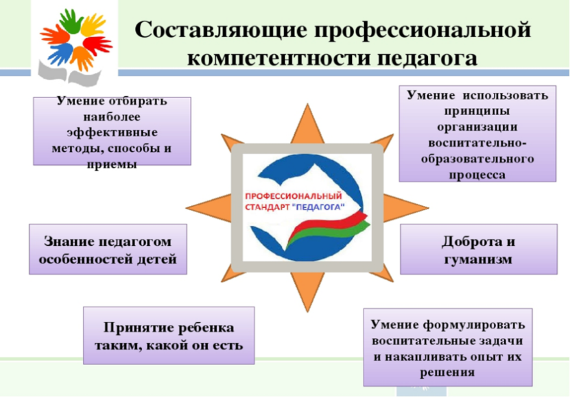
Модератор 2
Каждому педагогу предлагается ответить на два вопроса: 1. Что для вас означает слово «Компетентность», назвать синоним (ответ записать на цветном стикере)
2. С каким глаголом можно связать слово компетентность? Время работы - 2 минуты.
На стикерах каждый участник педагогического совета записывает слова синонимы и составляющие слова «компетентность» и глагол, связанный с данным определением. Ответы, записанные на стикерах вывешиваются на доске. Модератор подводит итоги. (Слайд 9)
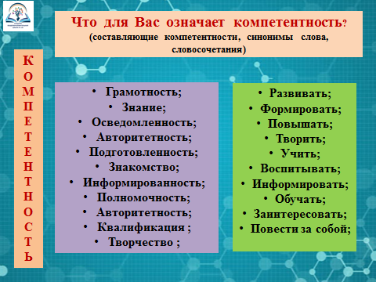
Модератор 1. (модератор объясняет присутствующим методику работы на следующем этапе педсовета)
На следующем этапе работа педагогического совета продолжается по методике «Мировое кафе»: часы работы- 30 минут. Обычное количество участников - не менее 25 человек. В нашем случает, присутствует 45 человек. Присутствующие рассаживаются, как это и бывает в обычных кафе, по 5- 7 человек за столик. При этом один человек становится «хозяином» за столом, остальные - его «гости». Для решения проблемы в малой группе есть бумажные скатерти и куча фломастеров, все идеи фиксируются в любой форме - запись, рисунок, диаграмма. Через небольшой отрезок времени, например 5 минут, «гости» отправляются к следующему столику, они выступают «посланцами новых идей», «хозяин» же остается на месте и вводит новых пришедших к нему «гостей» в курс дела: презентует основные соображения, рассмотренные до этого. Работа продолжается с учетом всего, что подготовили предыдущие «гости». К концу второго круга дискуссий все «посетители» кафе ознакомятся с идеями и предложениями друг друга, каждый выскажет свое мнение и выслушает коллег. После нескольких таких «хождений» между столиками все собираются для общего обсуждения темы.
В конце работы на доске устраивается «вернисаж бумажных скатертей» - результаты всех участников вывешивают для всеобщего ознакомления и обсуждения; а также в ходе педагогического совета создается видеоролик или слайд шоу. Кабинет оформлен в стиле кафе (столик для чая, цветочки и салфетки на столах, играет легкая музыка)
Практическая часть педагогического совета работа в группах педагоги, двигаясь по кругу и садясь за каждый из 6 столиков обсуждаются следующие вопросы:
1 столик - Что, по - вашему мнению, представляет собой система работы
по повышению профессиональной компетентности педагогов?
2 столик- Как организовать деятельность методических объединений (по образовательным областям), чтобы они были эффективными, интересными и полезными?
3 столик- Какие качества характера необходимы педагогу для работы с детьми, какими личными компетенциями он должен обладать?
4 столик- Как лично вы развиваете и будете в дальнейшем развивать свою профессиональную и личную компетенцию?
5 столик- Какими профессиональными компетенциями должен обладать классный руководитель?
6 столик- Какие причины Ваших затруднений в повышении профессиональных компетенций и педагогического мастерства?
В завершении руководитители шести методических объединений (хозяева столиков) информируют присутствующих по темам обсуждения и предлагают внести данные пункты в проект решения, развешивая «салфетки» с итогами работы в групе на доске. Таким образом педагоги, работая в группах подняли проблемы и предложили пути их решения по формированию профессилнальных компетенций.
На следующем этапе: комиссия по выработке решения , ознакомила присутствующих с решением педагогического совета
Решение:
1. Доработать и принять дорожную карту по формированию профессиональных компетенций педагогов, за основу взять предложения педагогов, выдвинутые на педсовете.
ЗДНМР, руководители МО
2.Повышать профессиональную компетентность педагогов через курсы повышения квалификации, в том числе в дистанционном режиме, прохождение тестирования ПК, участие в конкурсах педагогического мастерства, обобщение и распространение опыта работы, активное участие в методической работе УВК, самообразование.
ЗДНМР, руководители МО
Напротяжении работы педагогического совете проводилась фото и видеосъемка, конечным итогом стал просмотр видеоролика «По итогам педагогического совета»
Заключение
Залогом профессионального роста педагога является постоянное стремление к повышению мастерства. Профессиональное умение достигается лишь постоянным трудом. Требование учиться на протяжении жизни не является новым для работников образовательной сферы. Однако сегодня оно получило новое звучание. Педагог должен не только отслеживать и изучать стремительно происходящие изменения в профессиональной отрасли, но и овладеть современными педагогическими компетенциями.
Педагогическая профессия, является одновременно преобразующей и управляющей. А для того чтобы управлять развитием личности, нужно быть компетентным. Понятие профессиональной компетентности педагога, выражает единство его теоретической и практической готовности к осуществлению педагогической деятельности и характеризует его профессионализм. Характеристики профессиональной компетентности педагога нельзя рассматривать изолированно, поскольку они носят интегративный, целостный характер, являются продуктом профессиональной подготовки в целом.
В современных условиях педагог – это прежде всего исследователь,
обладающий такими качествами, как научное психолого-педагогическое
мышление, высокий уровень педагогического мастерства, развитая педагогическая интуиция, критический анализ, потребность в
профессиональном самосовершенствовании и разумном использовании
передового педагогического опыта, т.е. обладающий сформированным
инновационным потенциалом.

Приложение:
Фотодокумент 1,2 «Составляющие компетентности»
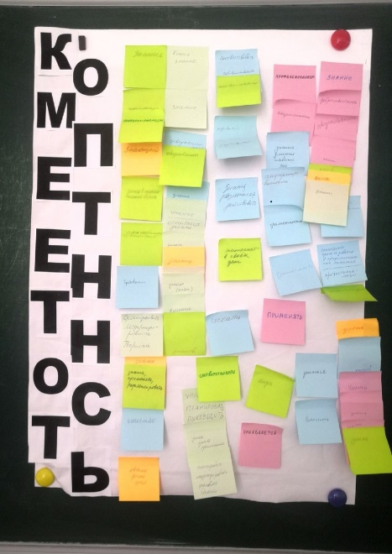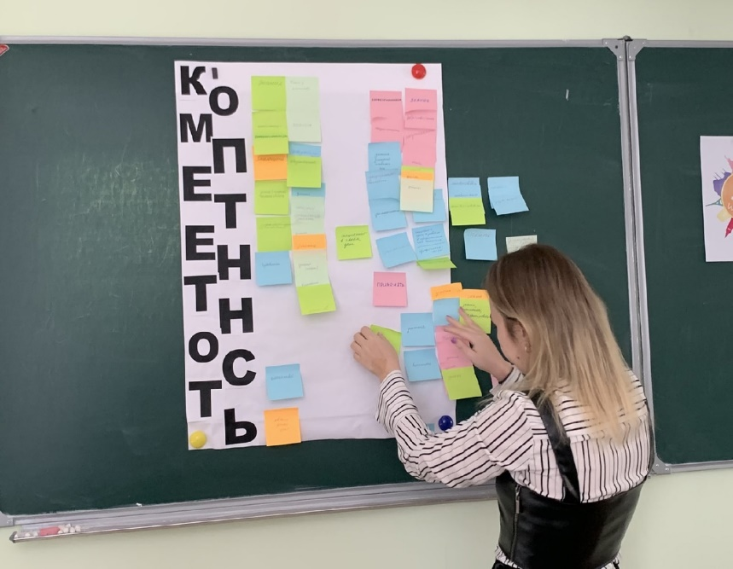
Фотодокумент 3. «Работа в группах»
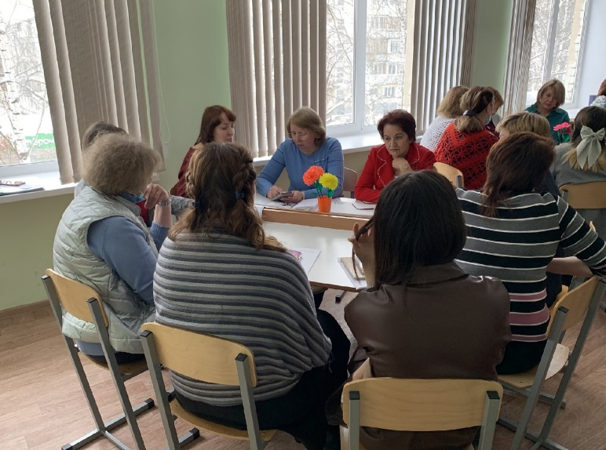

Фотодокумент 4-9. «Выступление руководителей МО, работа в группах»
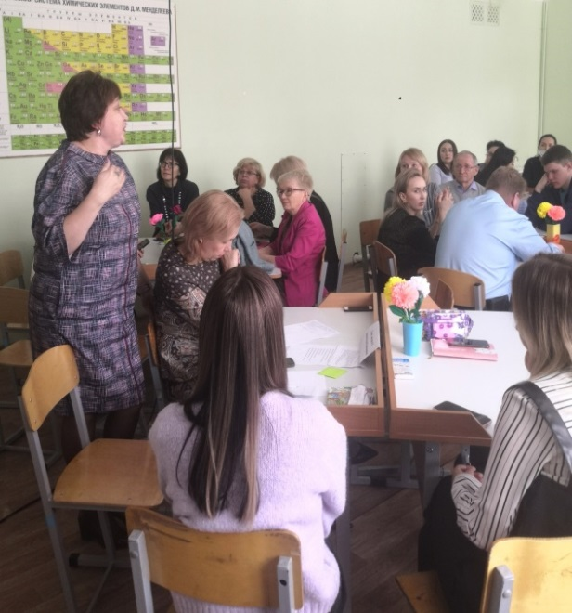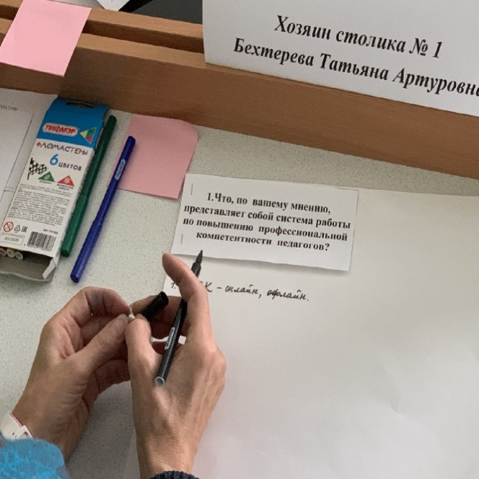
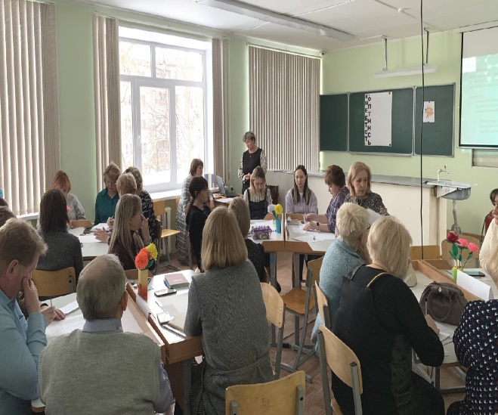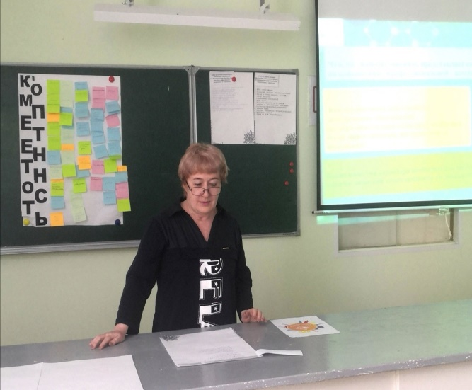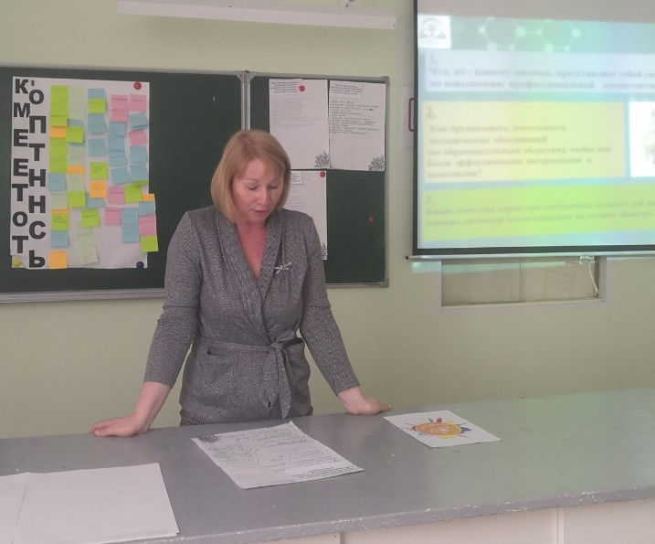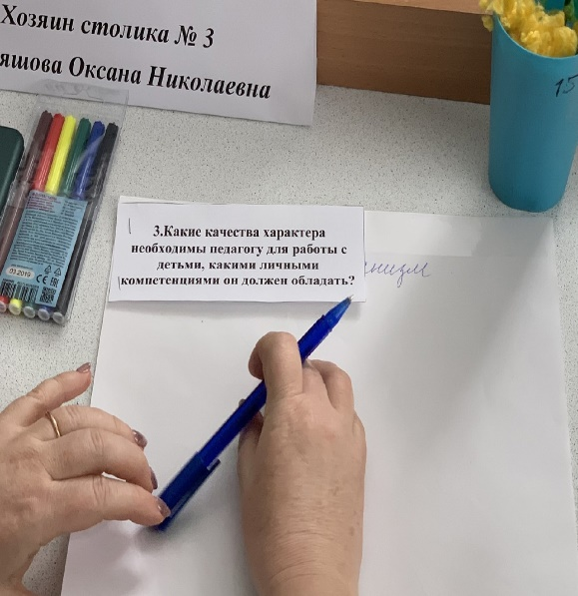
Список источников:
1.Иванова Е.О., Осмоловская И.М. Дидактика в информационном обществе /Педагогика/. 2009 г
2. С.С. Савельева «Педагогические условия формирования современной компетенции учителя в образовательном процессе»
3. https://vuzlit.ru/727526/zaklyuchenie
4. https://12.мвд.рф/document/7347494
5. https://books.ifmo.ru/file/pdf/818.pdf
6. https://nsportal.ru/npo-spo/obrazovanie-i-pedagogika/library/2020/10/21/puti-povysheniya-professionalnoy-kompetentsii

